**ΕΡΓΑΣΙΕΣ**

**Α.** Απάντησε στις σχετικές ερωτήσεις-παιχνίδια, με στους συνδέσμους του φωτόδεντρου που ακολουθούν κατά σειρά.

Η Β΄ τάξη εργάζεται στις: 1, 4, 6, 7, 8, 11, 12, 13, 14, 15, 16 και προαιρετικά στην 9.

Οι υπόλοιπες τάξεις από την 1-16.

**Β.** Γράψε, με σύντομο τρόπο, τι απεικονίζεται στις εικόνες από το Σάββατο του Λαζάρου μέχρι την Ανάσταση. (Στο Πρόχειρο Τετράδιό σου ή σε ένα φύλλο χαρτί).

**ΜΕΓΑΛΗ ΣΑΡΑΚΟΣΤΗ**

1. Ο Ακάθιστος Ύμνος (κόμικς)

<http://photodentro.edu.gr/aggregator/lo/photodentro-lor-8521-7304>

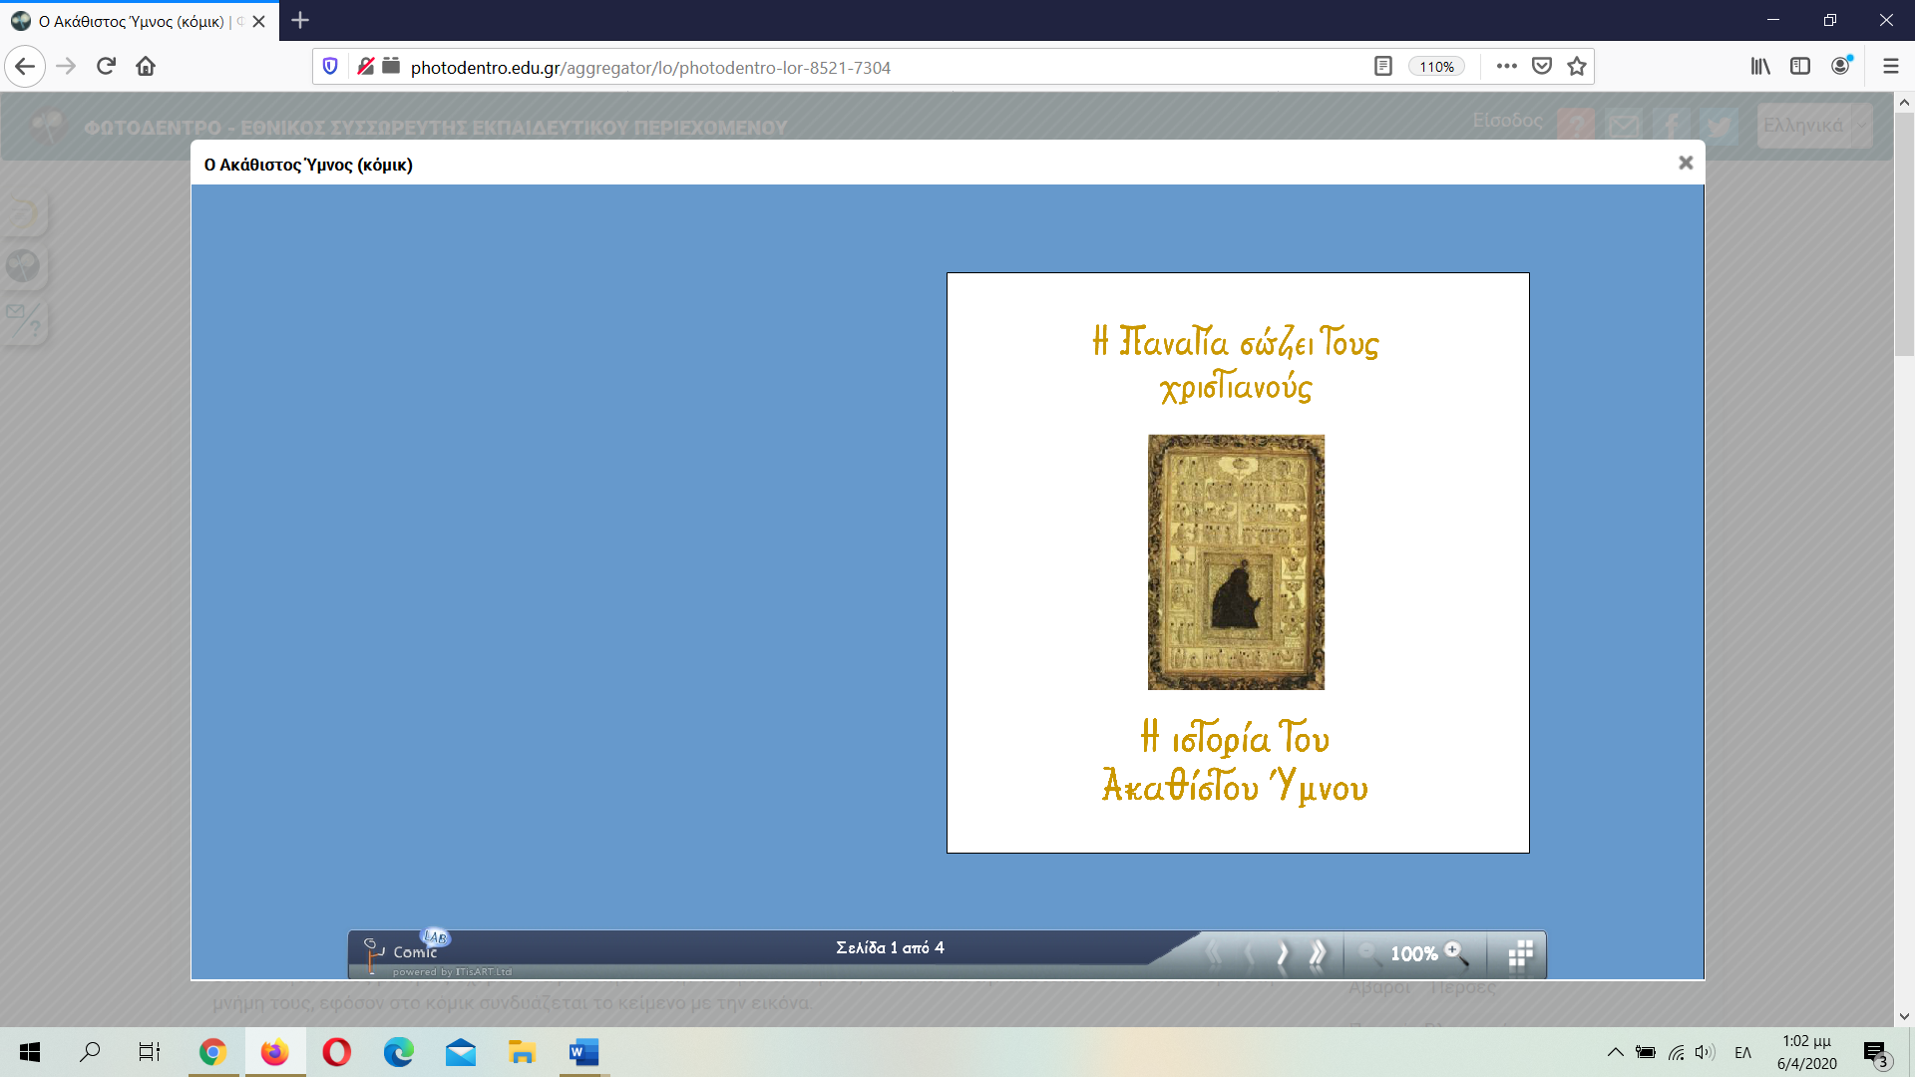

1. Οι Ακολουθίες της Μεγάλης Σαρακοστής

<http://photodentro.edu.gr/aggregator/lo/photodentro-lor-8521-8738>

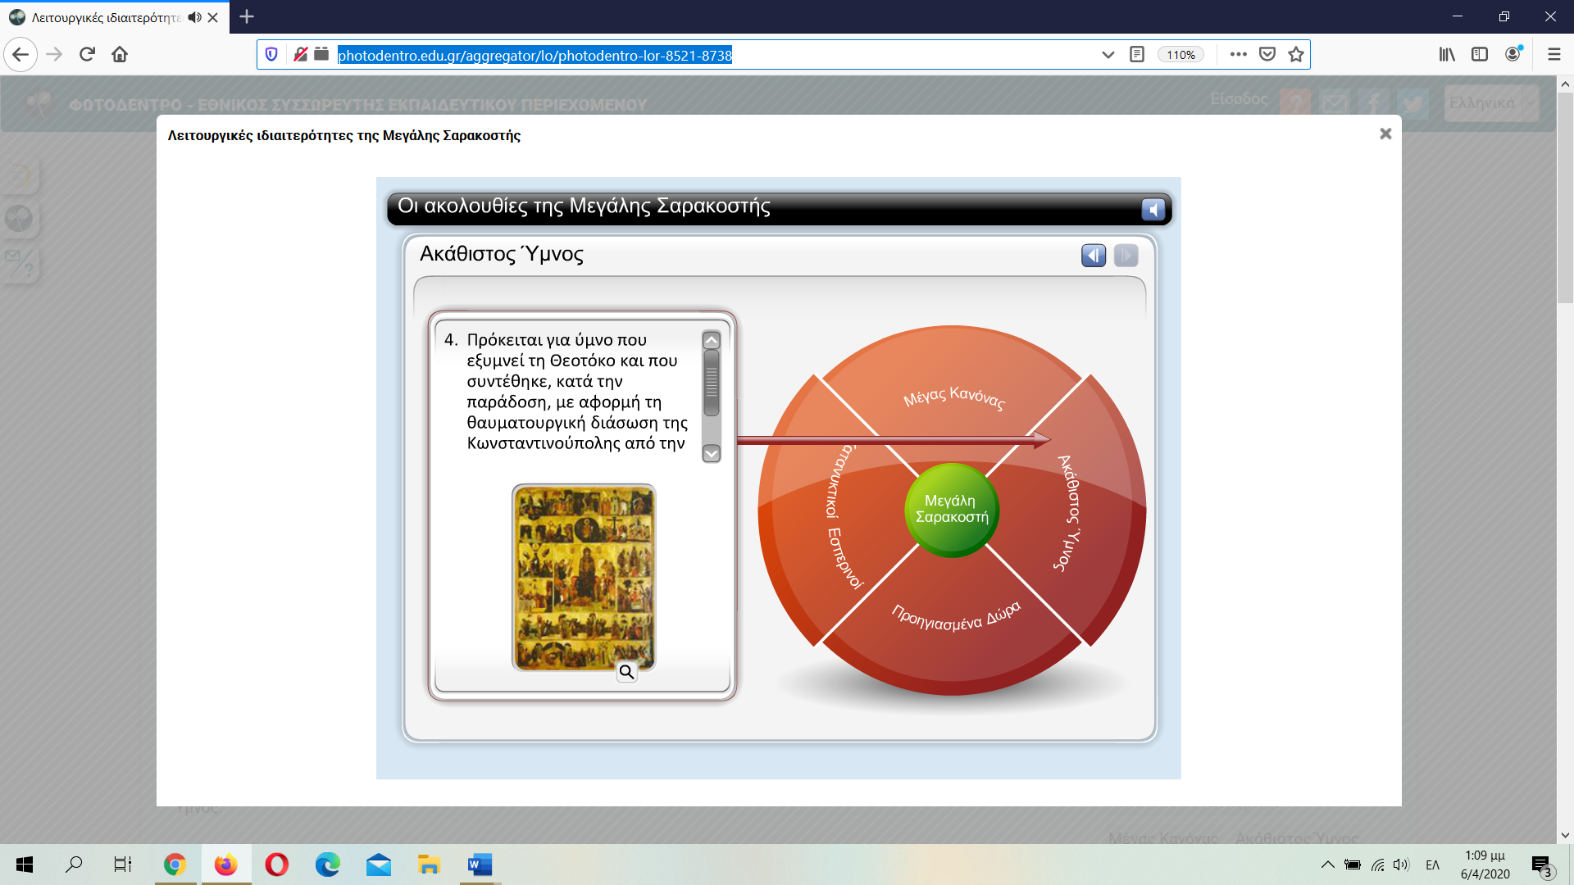

1. Ο Ακάθιστος Ύμνος (κουΐζ)

<http://photodentro.edu.gr/aggregator/lo/photodentro-lor-8521-7224>

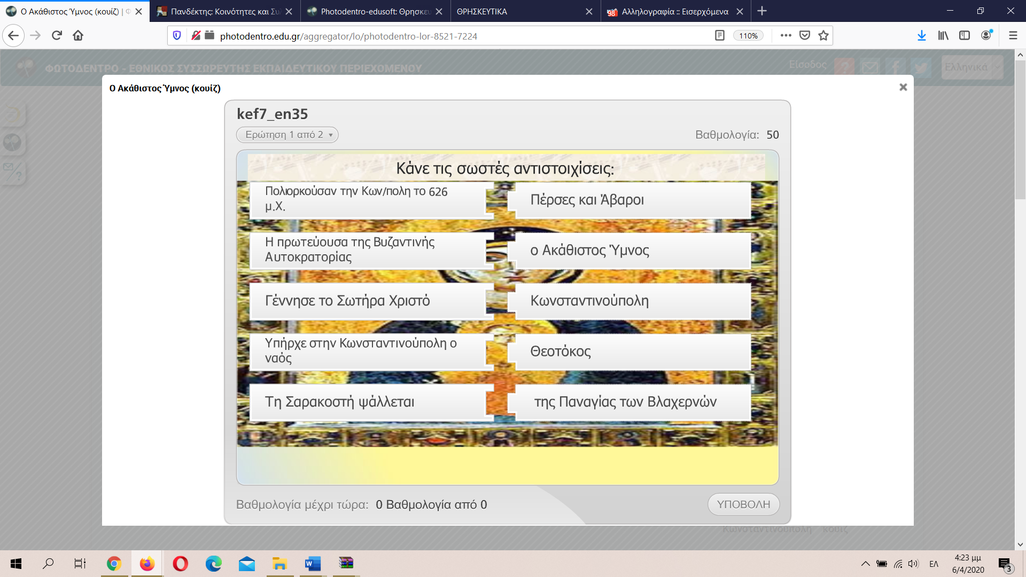

1. Μεγάλη Σαρακοστή και νηστίσιμες τροφές

<http://photodentro.edu.gr/v/item/ds/8521/4697>

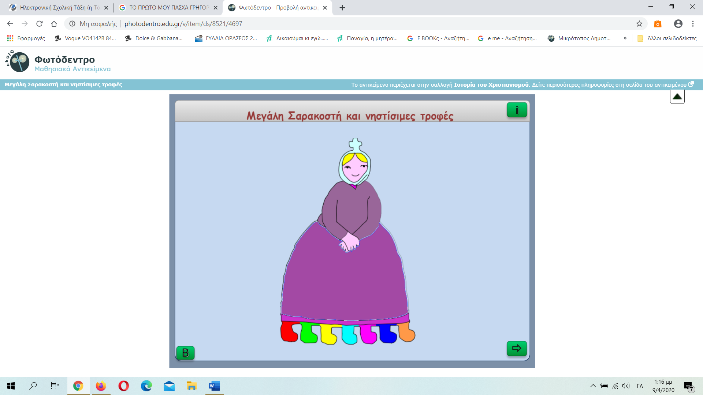

1. Μεγάλη Σαρακοστή προετοιμασία - για το Πάσχα (σταυρόλεξο)

<http://photodentro.edu.gr/aggregator/lo/photodentro-lor-8521-4627>

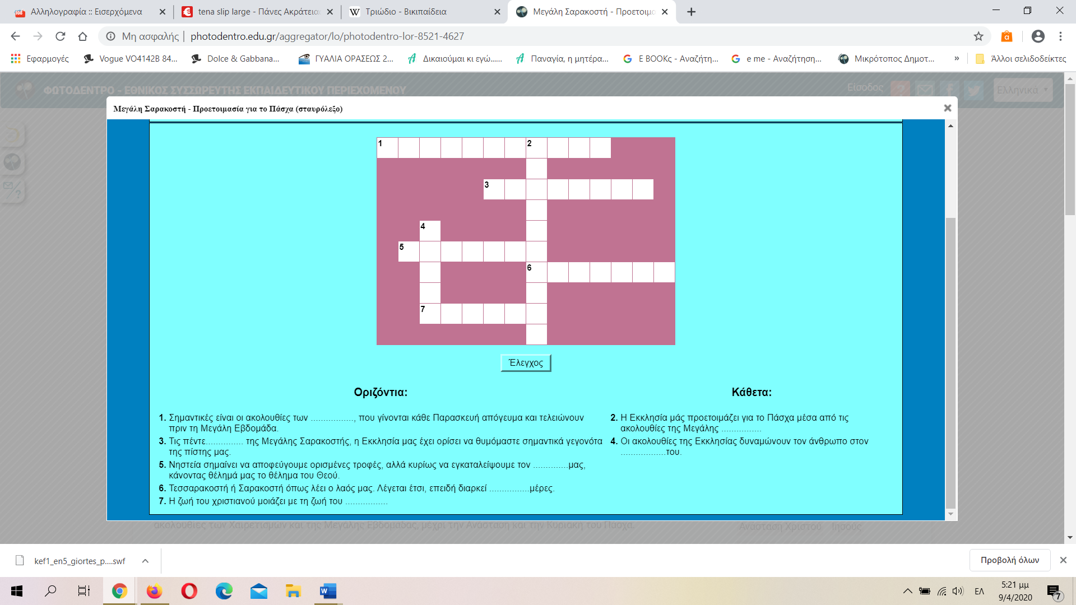

1. **ΜΕΓΑΛΗ ΕΒΔΟΜΑΔΑ**

<http://photodentro.edu.gr/lor/r/8521/7674?locale=el>

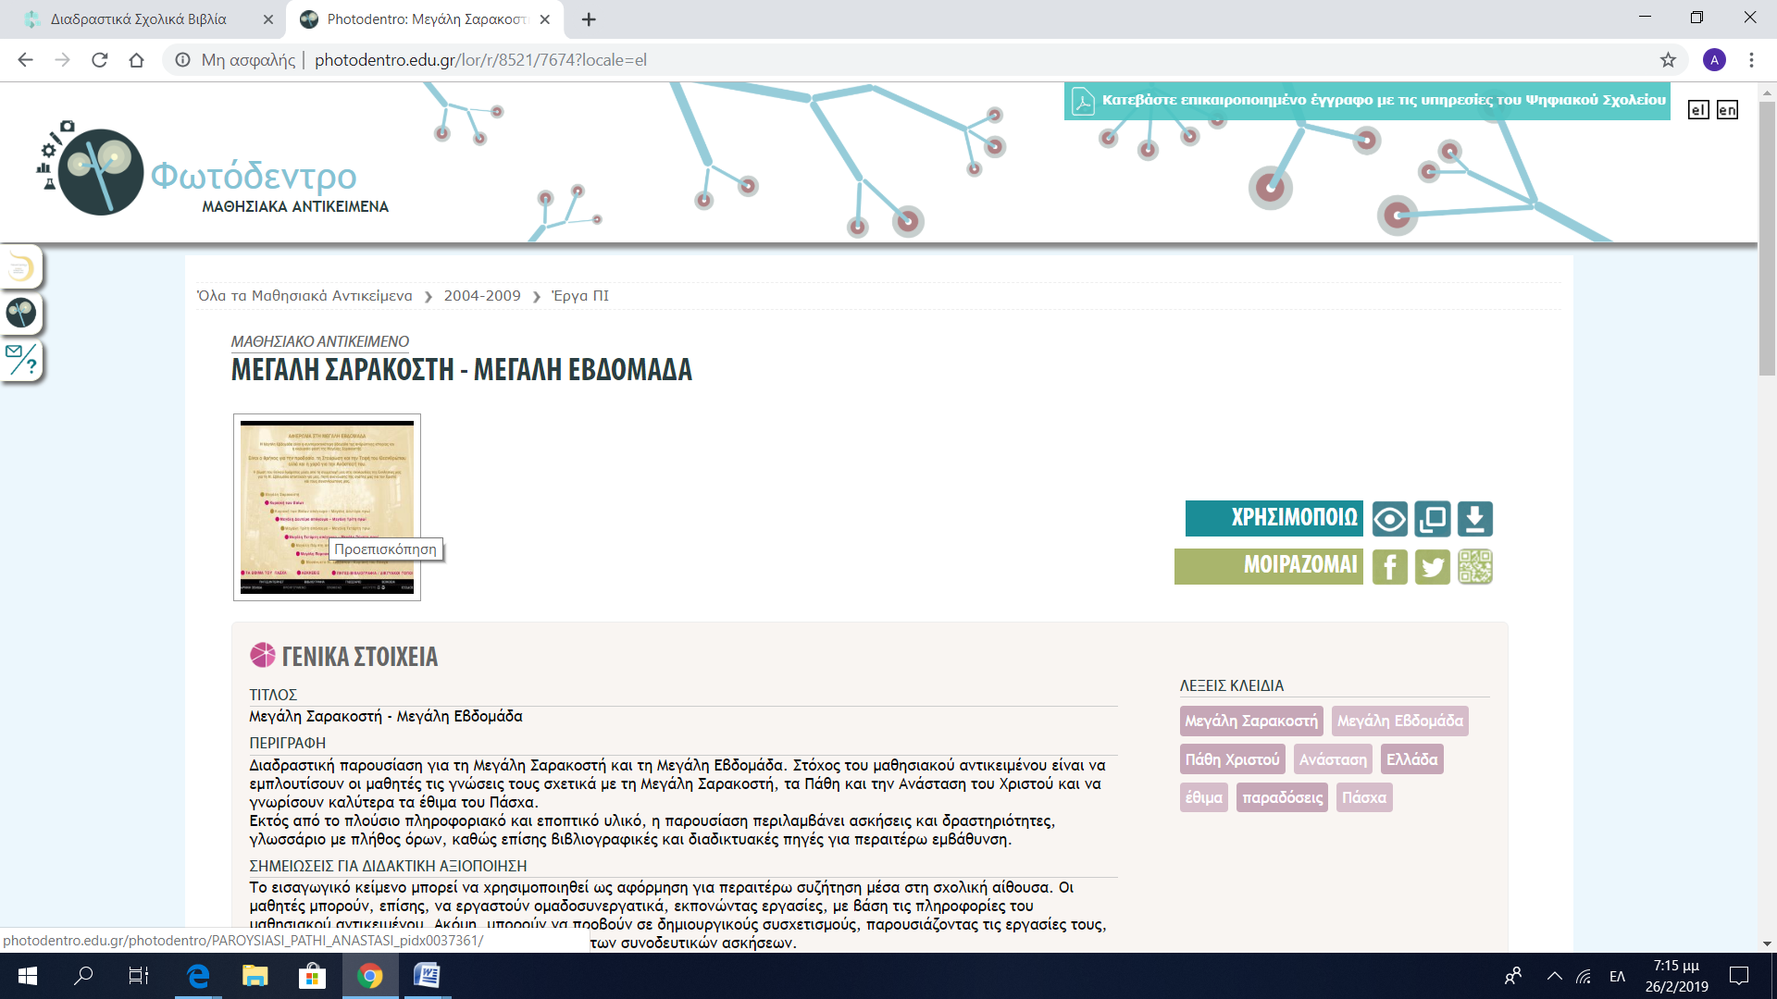

1. Από το Πάθος στην Ανάσταση (κουίζ)

<http://photodentro.edu.gr/lor/r/8521/8246?locale=el>

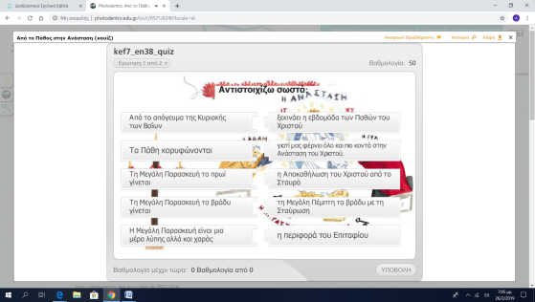

8. Βάζω σε χρονολογική σειρά τις εικόνες

<http://photodentro.edu.gr/v/item/ds/8521/8844>

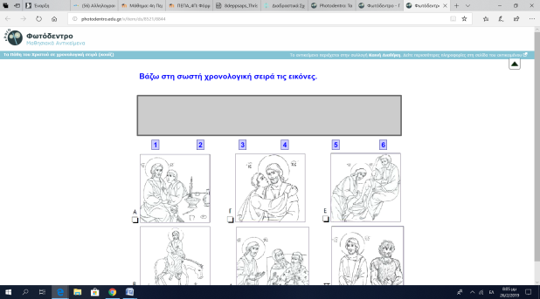

1. Ανάσταση και Πάσχα (σταυρόλεξο)

[http://photodentro.edu.gr/lor/r/8521/7077?locale=el](%20http://photodentro.edu.gr/lor/r/8521/7077?locale=el%20)

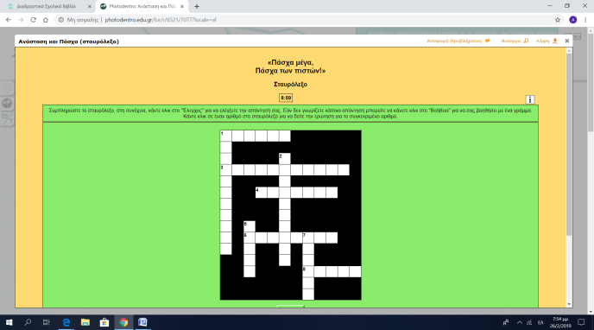

1. Τα Πάθη και η Ανάσταση του Χριστού (κουίζ)

<http://photodentro.edu.gr/lor/r/8521/7523?locale=el>

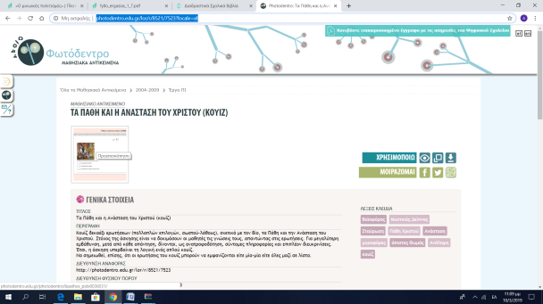

1. Ο Μυστικός Δείπνος – Βασικές μορφές και στοιχεία σκηνής

<http://photodentro.edu.gr/lor/r/8521/9359>

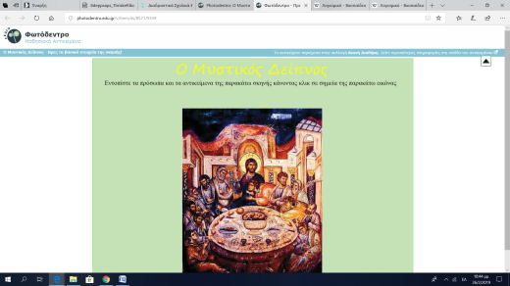

1. Η Σταύρωση του Χρηστού με μορφή διαλόγου

<http://photodentro.edu.gr/v/item/ds/8521/9283>

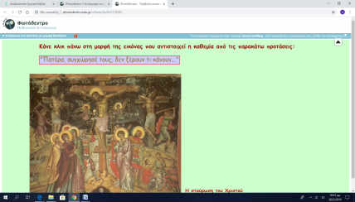

1. Η Σταύρωση Του Χριστού (διάγραμμα)

<http://photodentro.edu.gr/lor/r/8521/9217?locale=el>

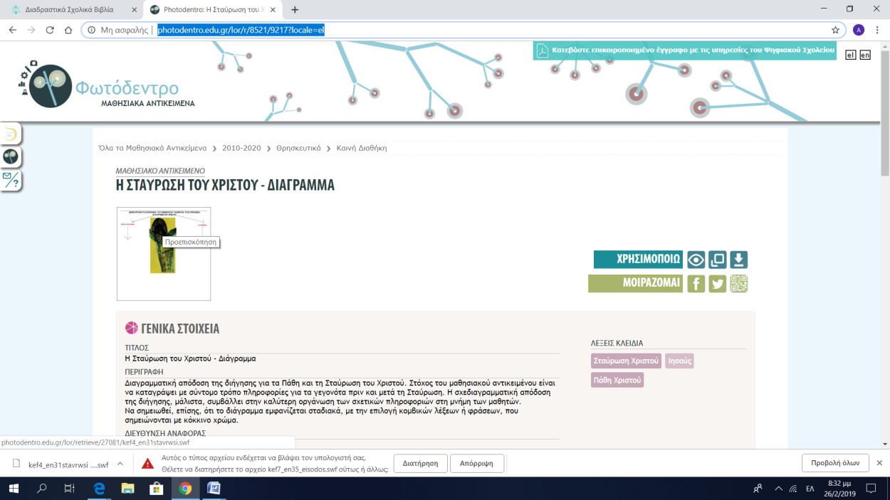

1. <http://photodentro.edu.gr/lor/r/8521/6338?locale=el>

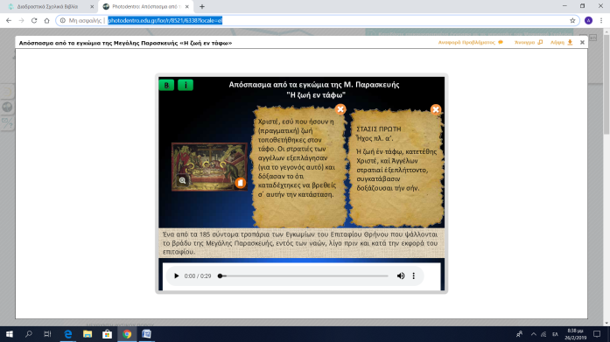

1. Πασχαλινά αυγά και λέξεις τις Λαμπρής

<http://photodentro.edu.gr/lor/r/8521/8857?locale=el>

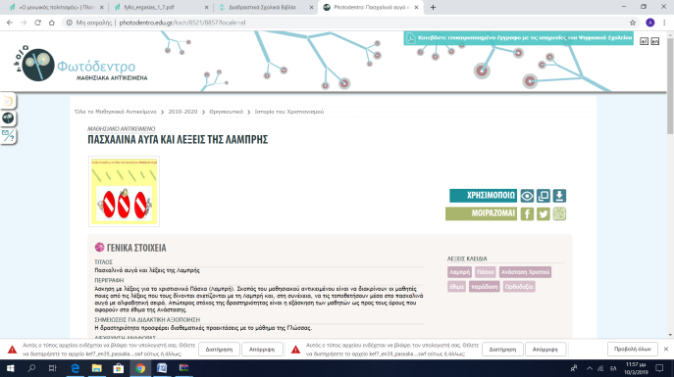

1. Λαμπρή μέρα ξέχωρης χαράς

<http://photodentro.edu.gr/lor/r/8521/5447?locale=el>

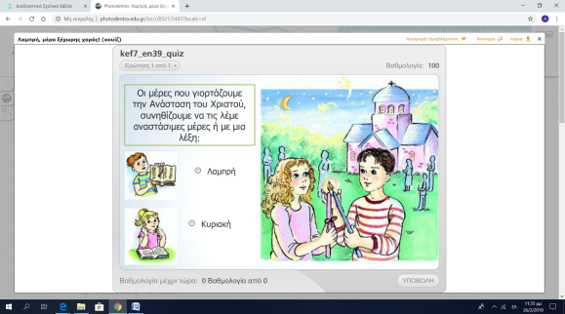

1. Χρωματίζω την εικόνα της εισόδου Του Χριστού στα Ιεροσόλυμα

<http://photodentro.edu.gr/v/item/ds/8521/8870>

